《计算机视觉》（本科，2023）作业3

1. 在搜索引擎上按照某一关键词，搜索55张不同的图像，从中选出5张作为检索请求，另50张作为被检索图像。

【5张检索请求图像贴这里】

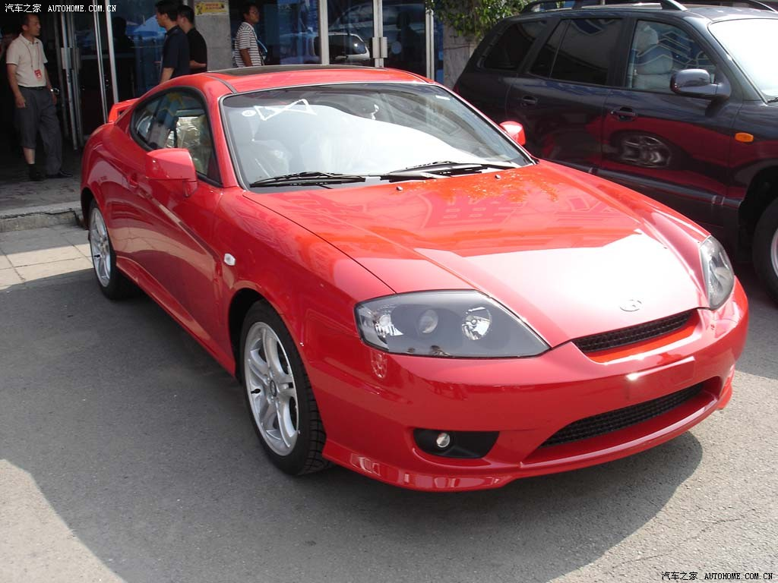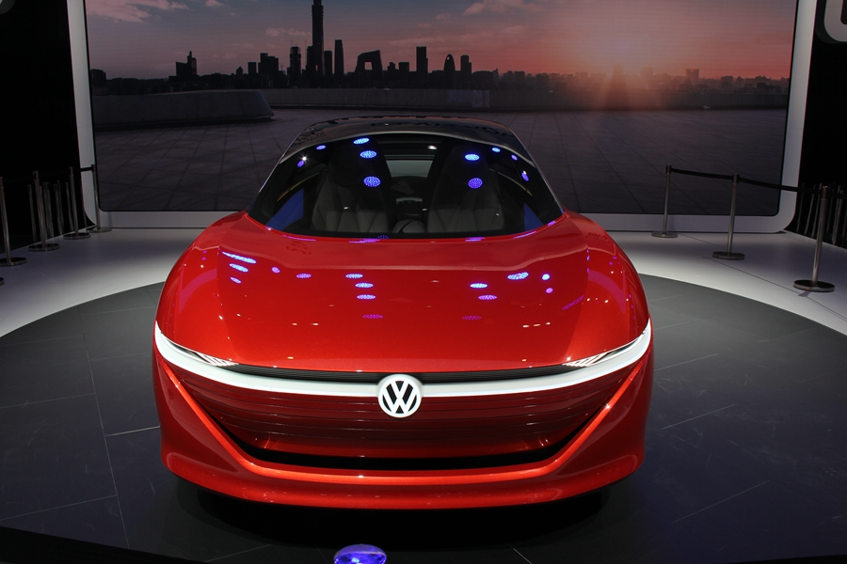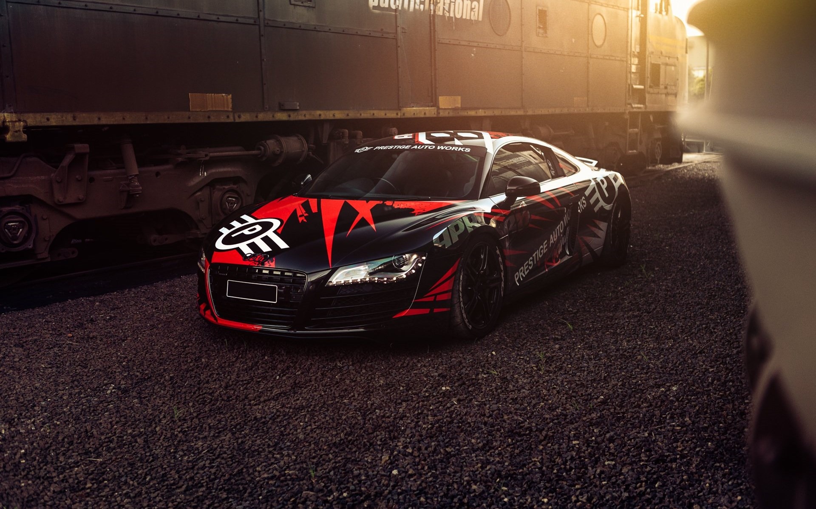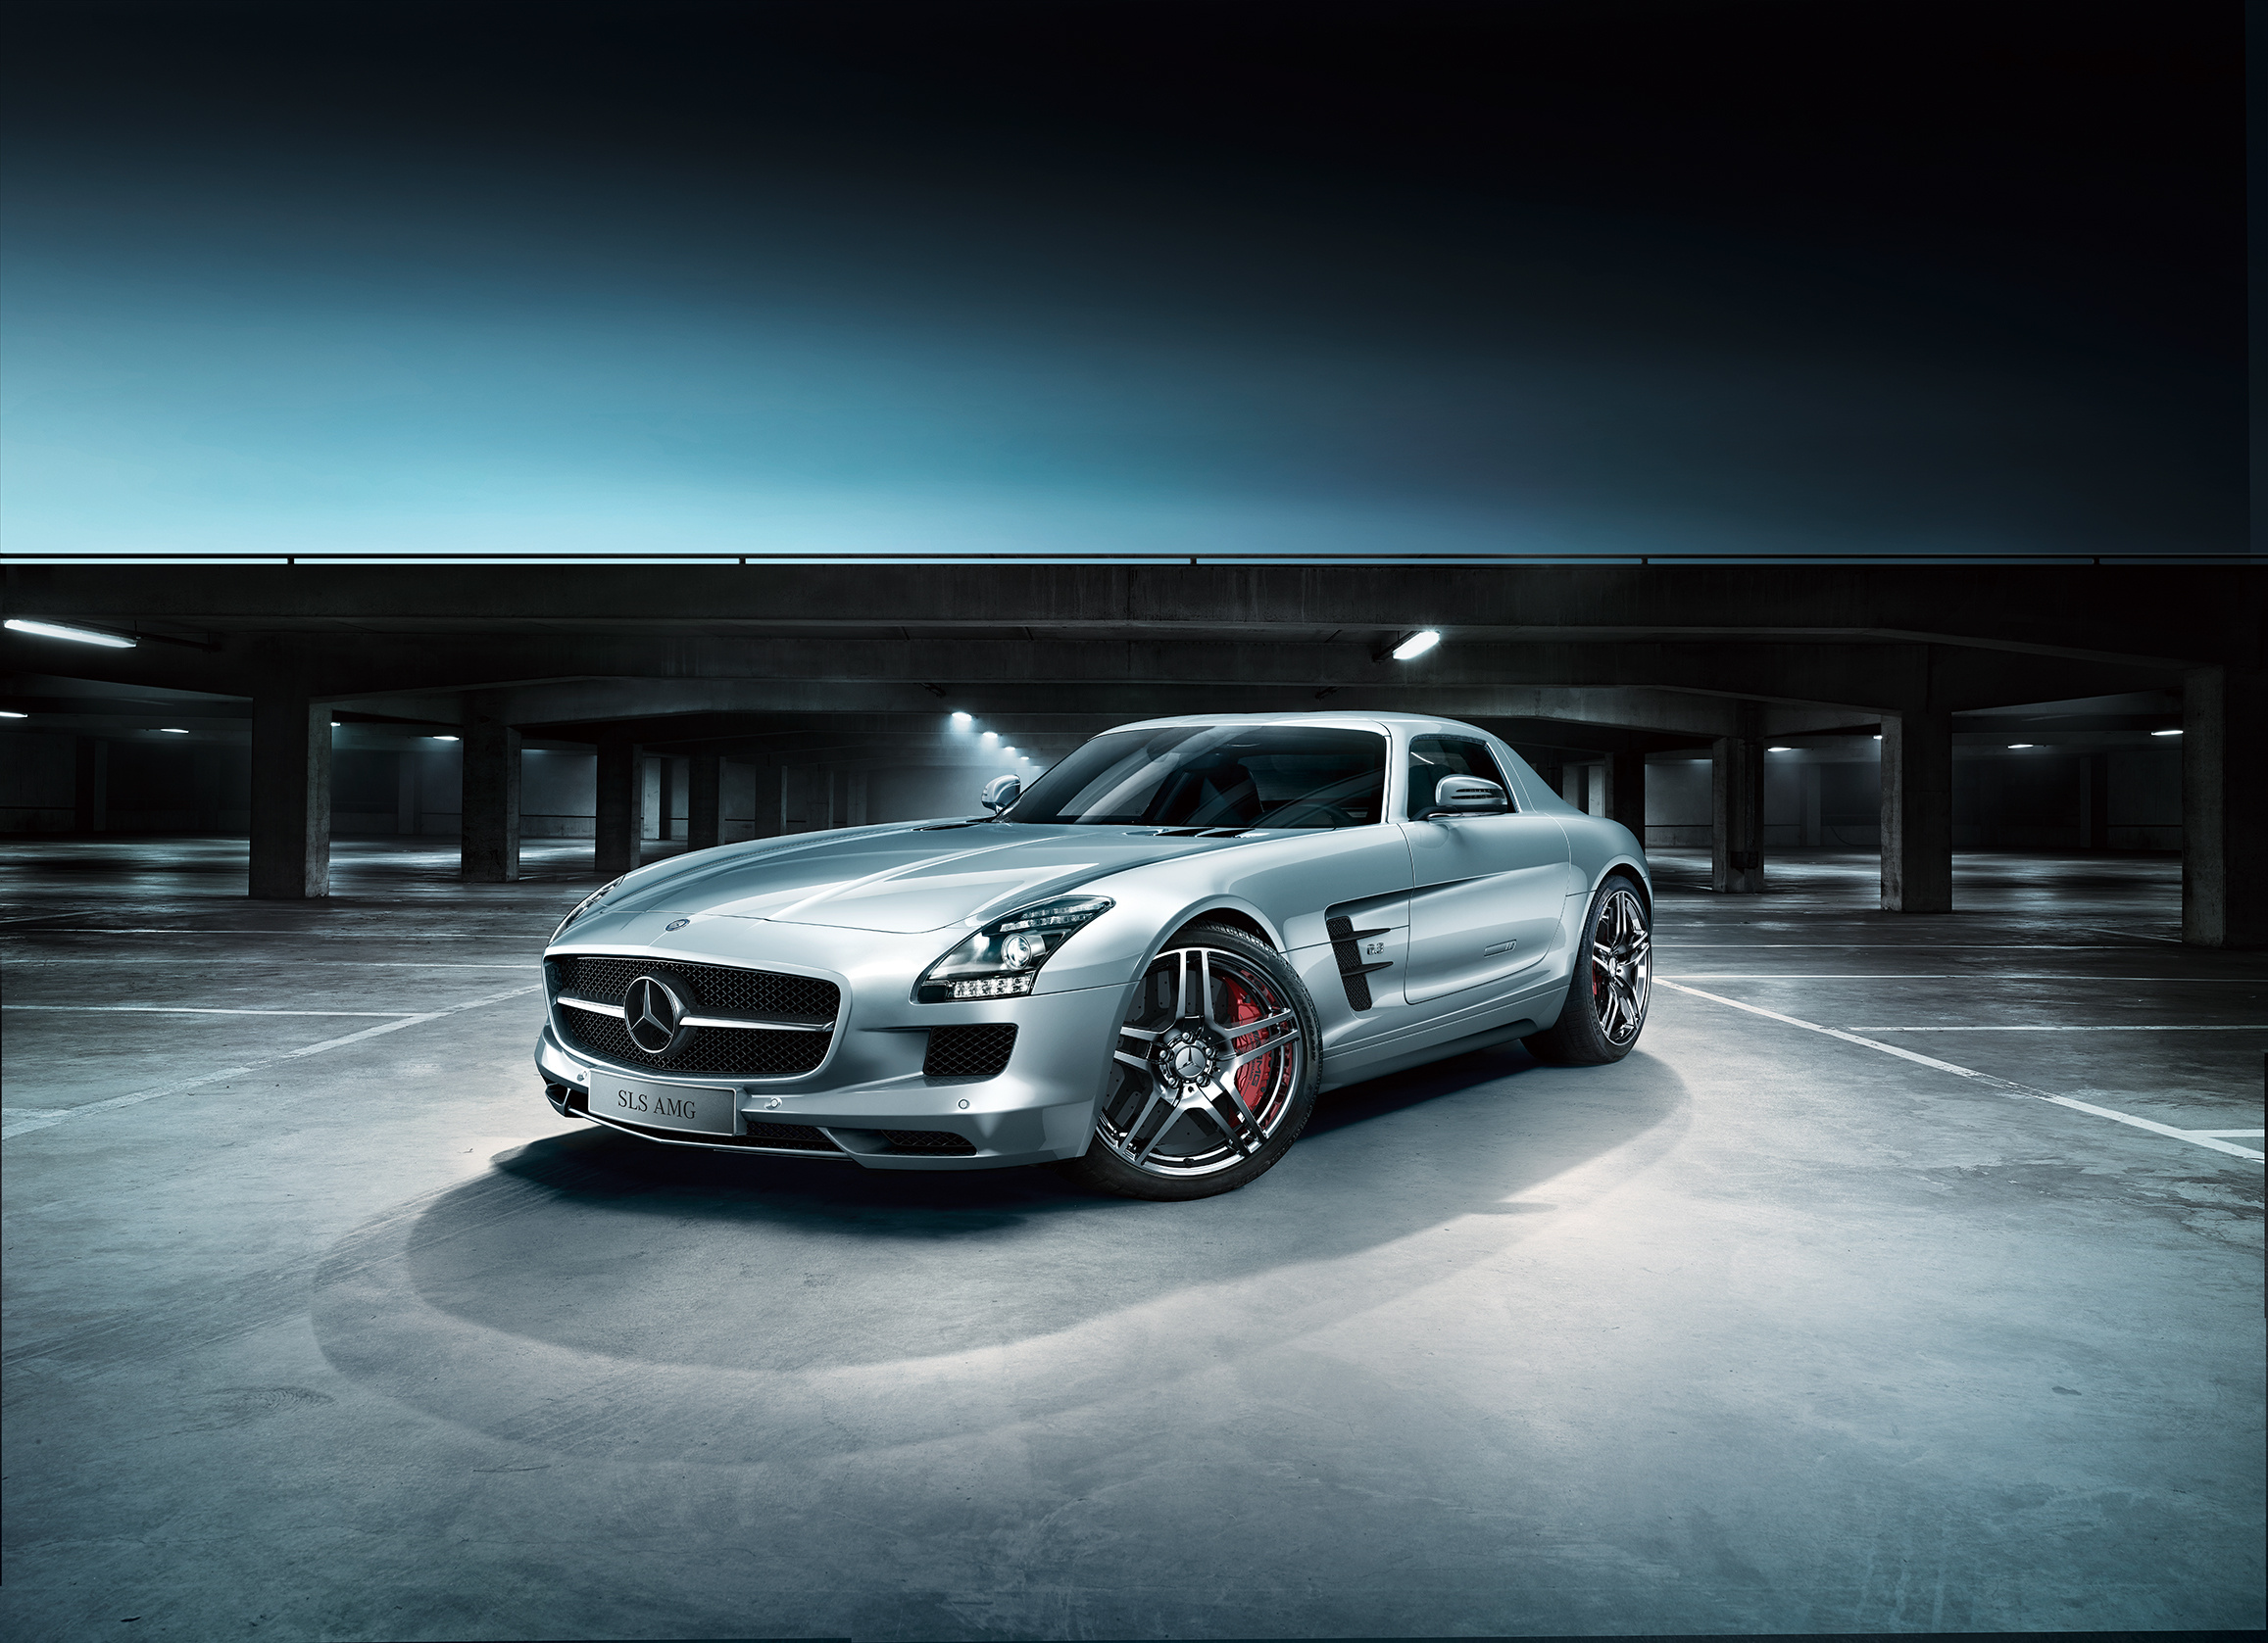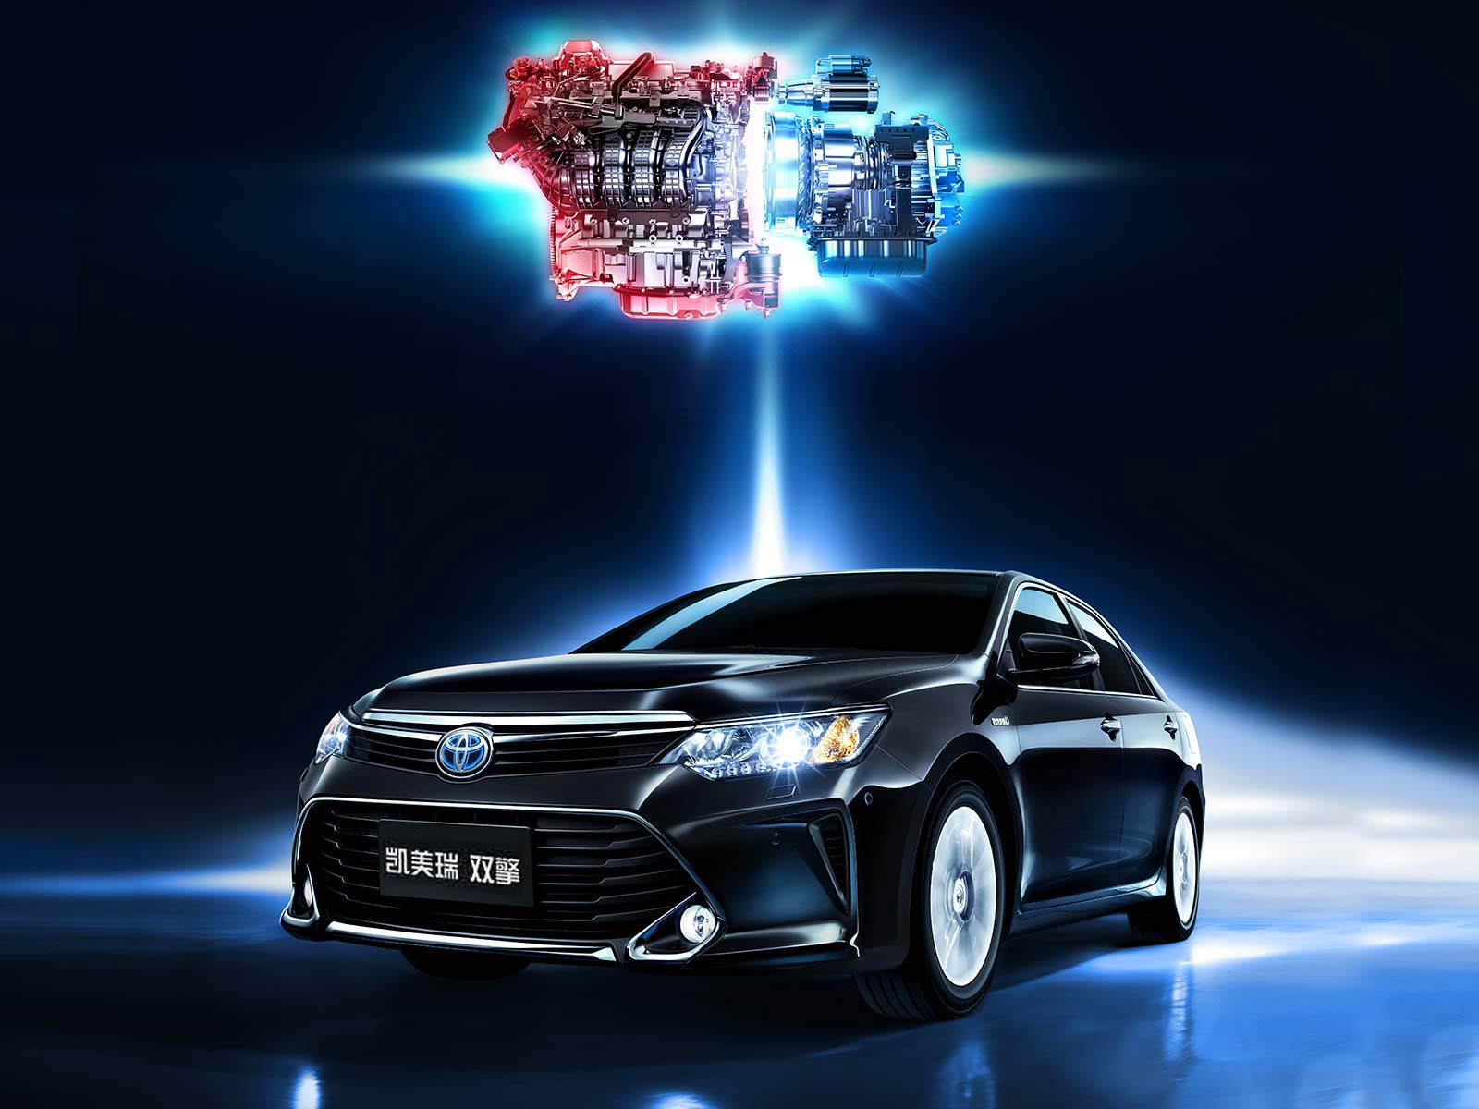

【50张被检索图像贴这里】

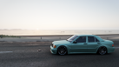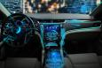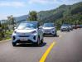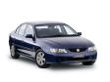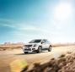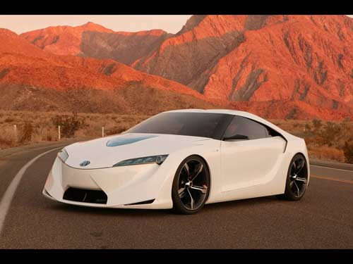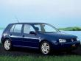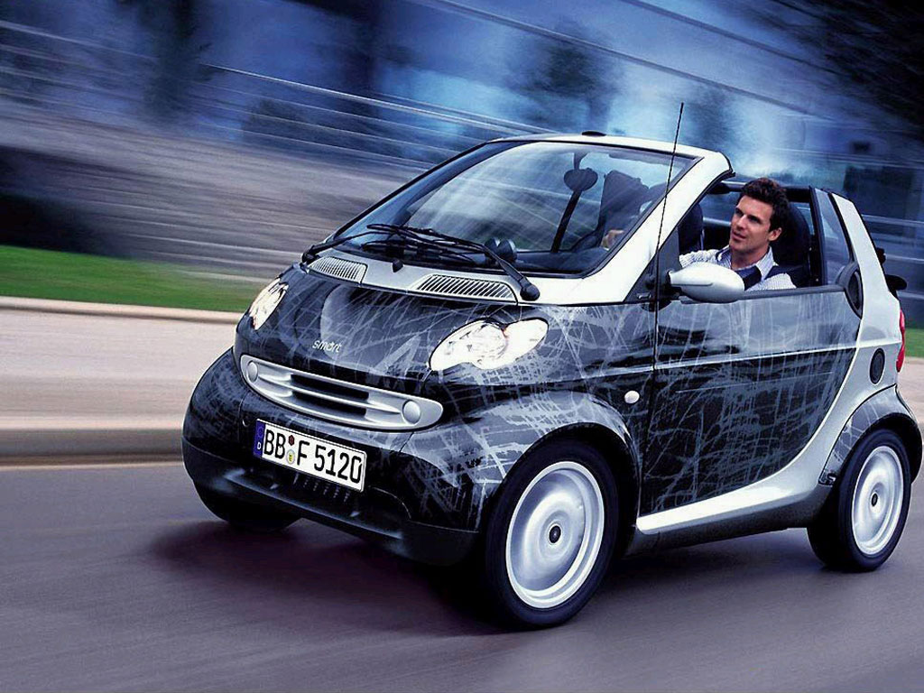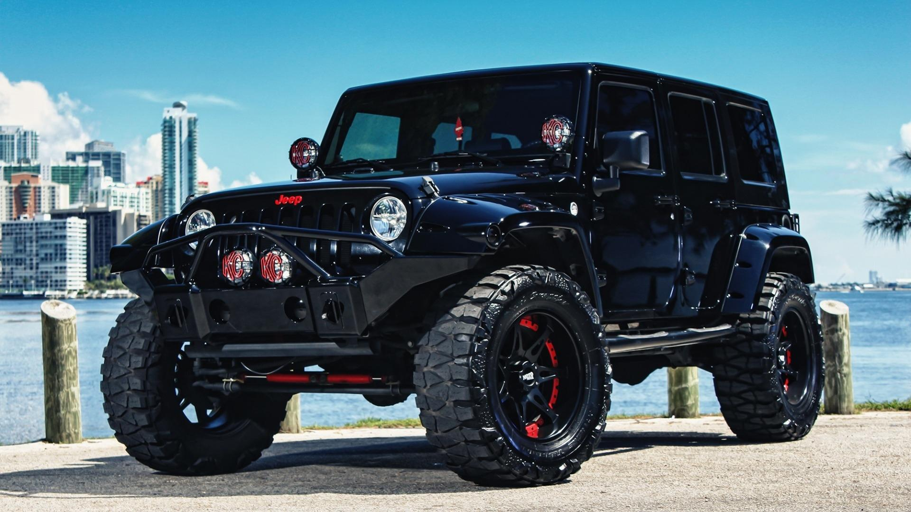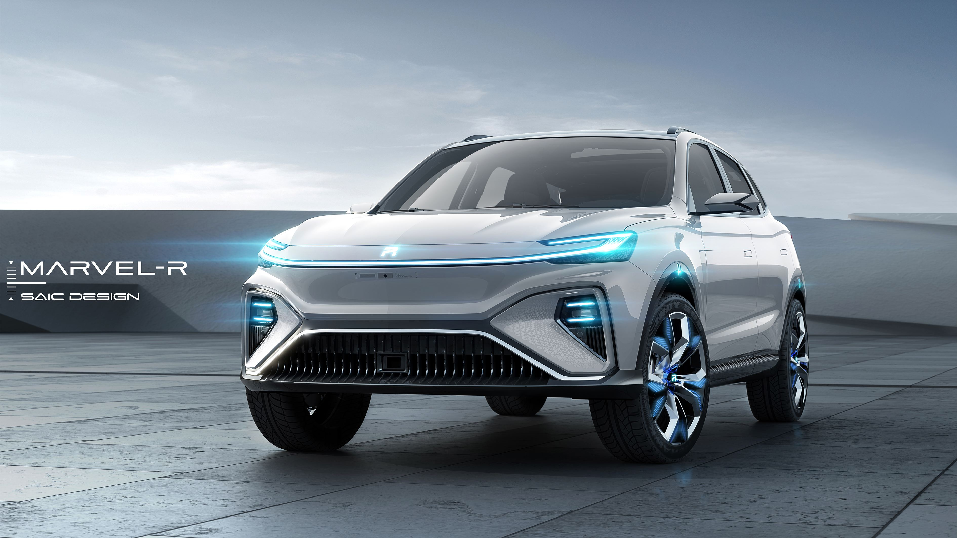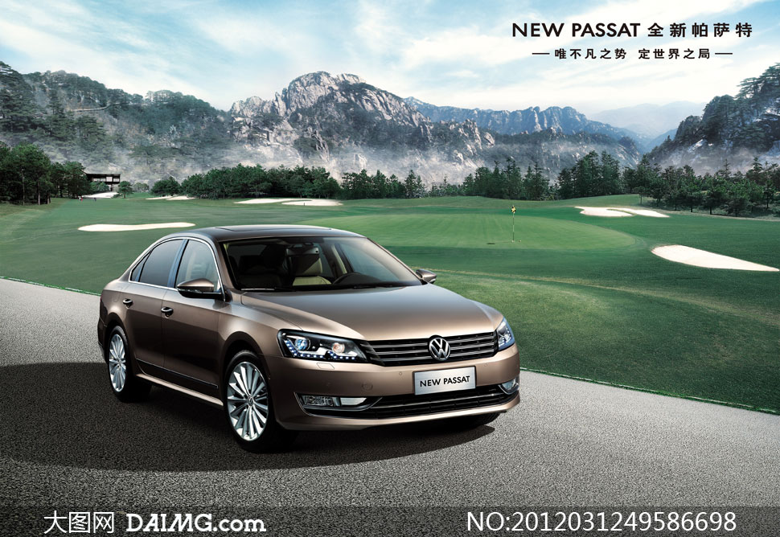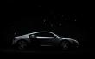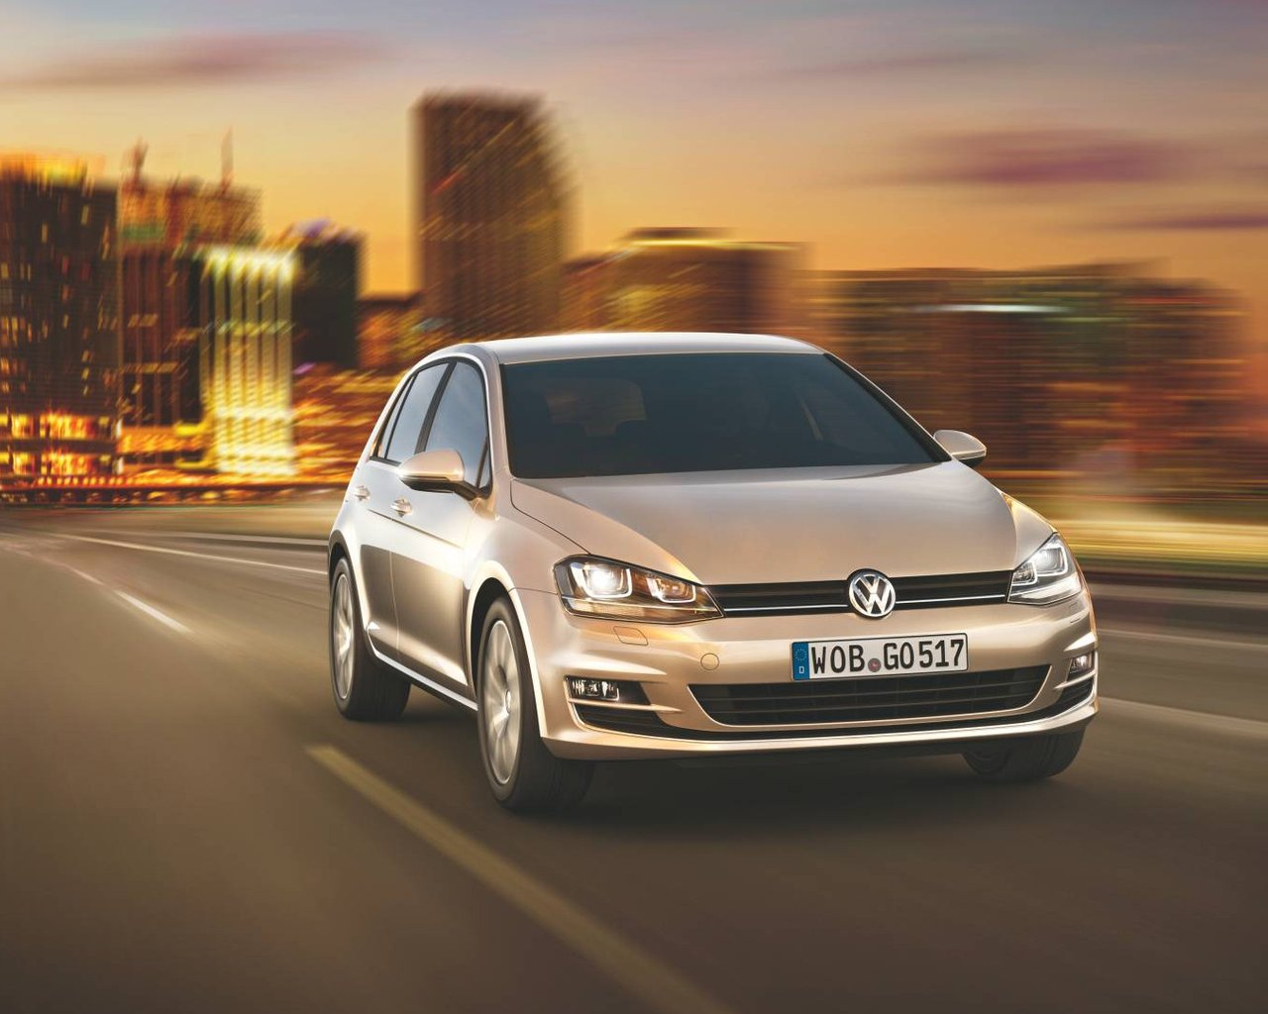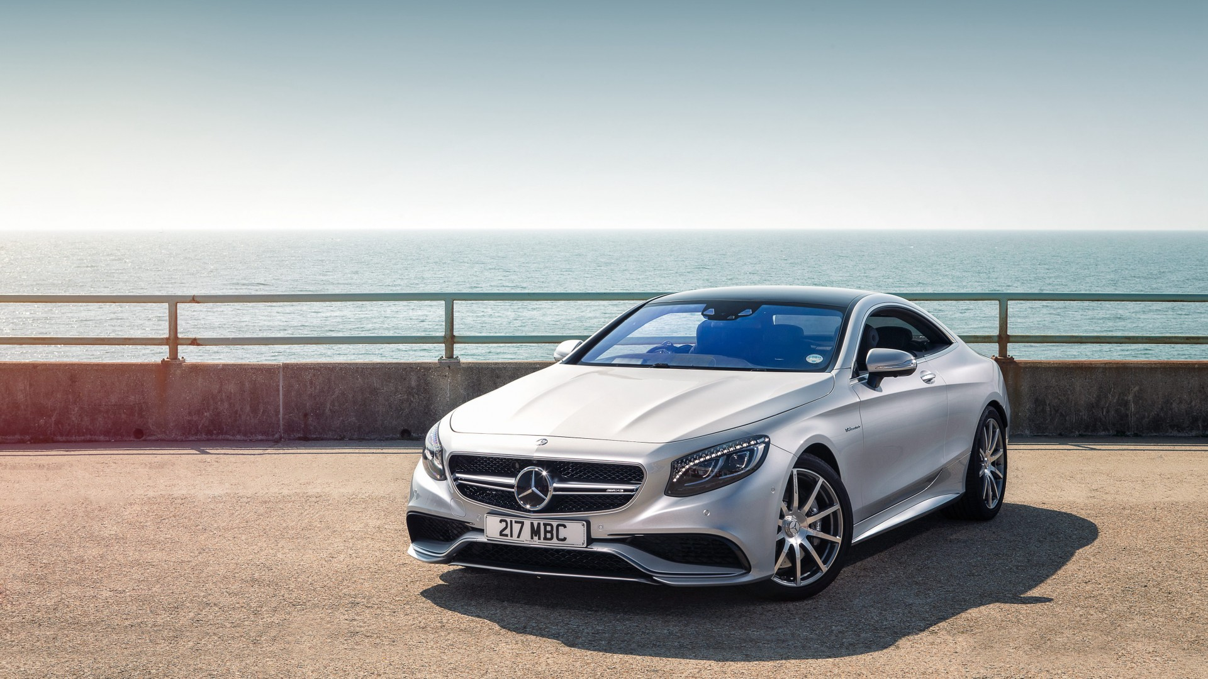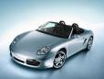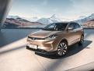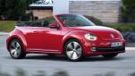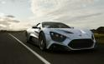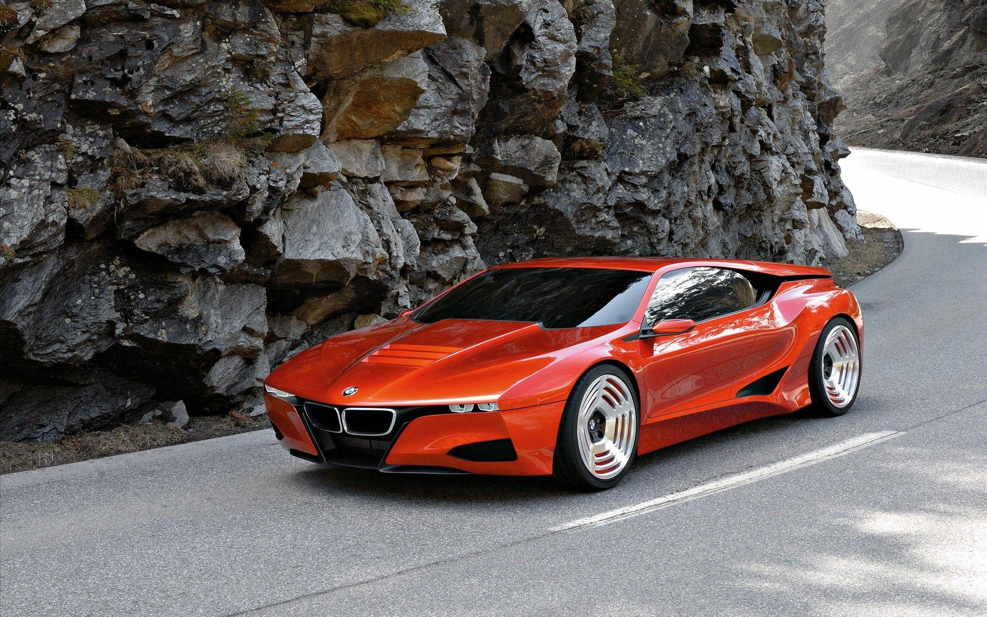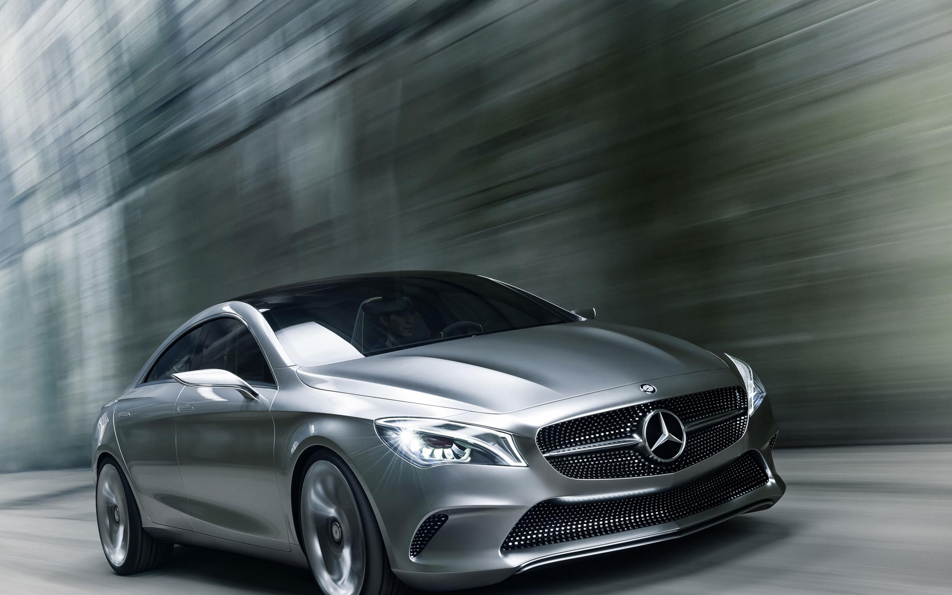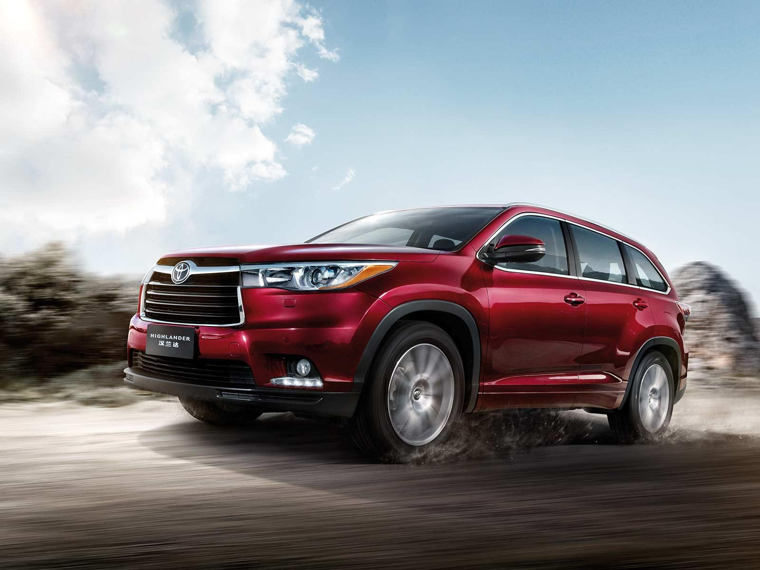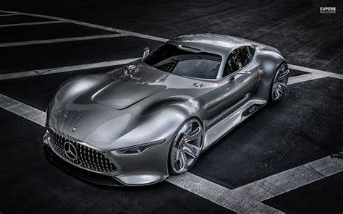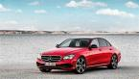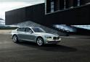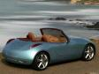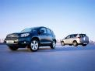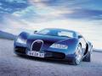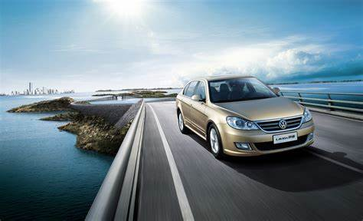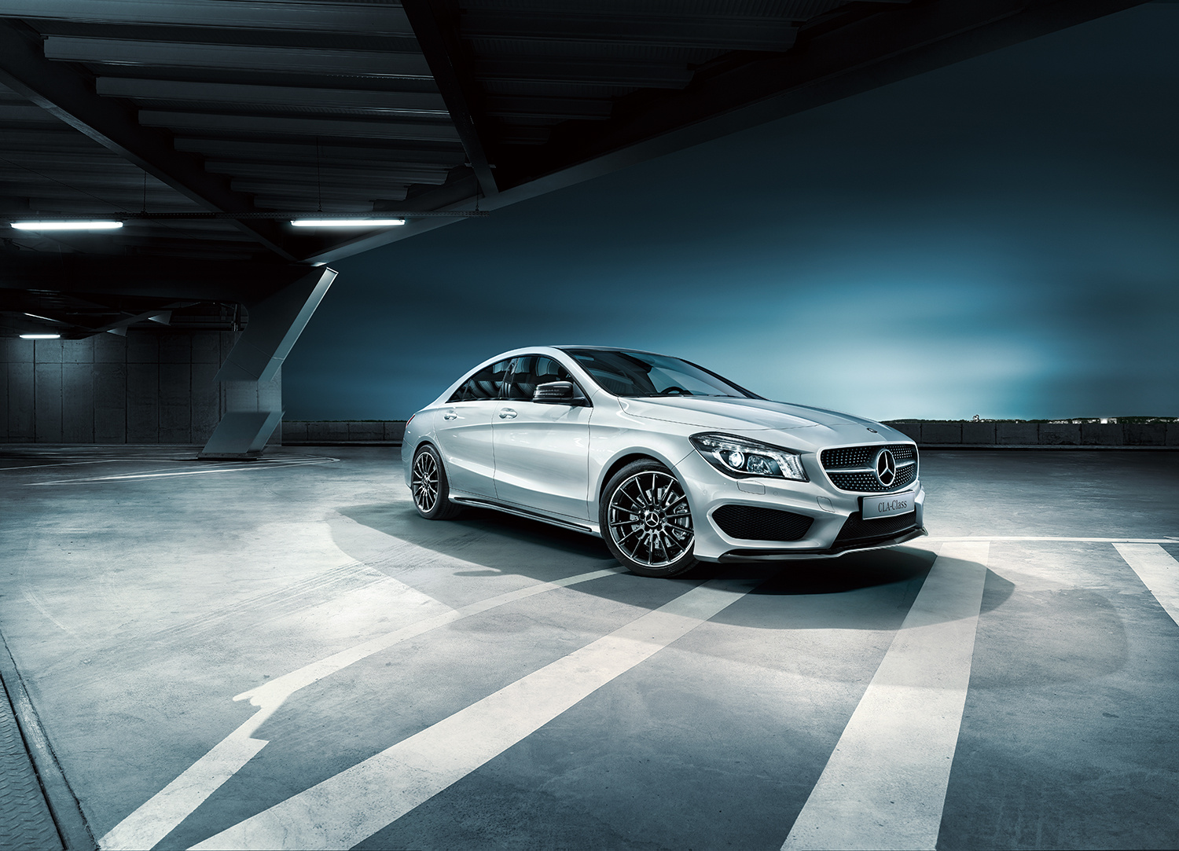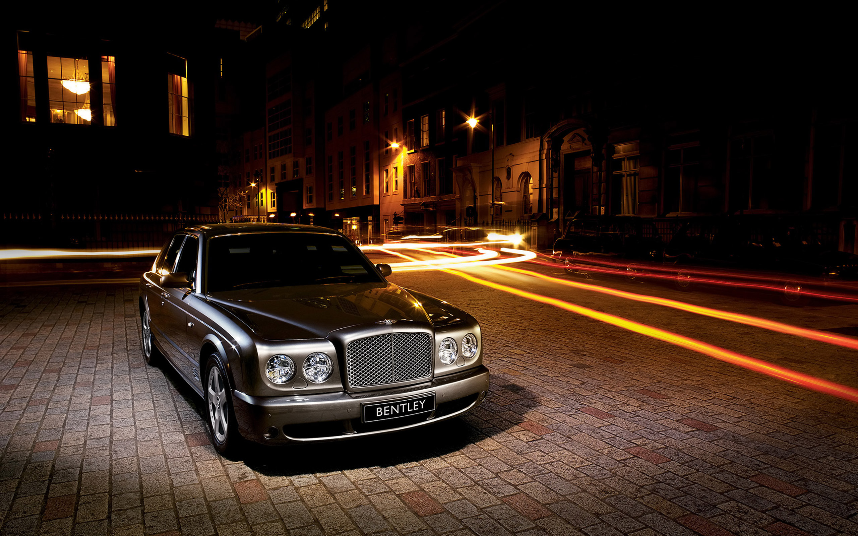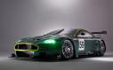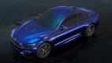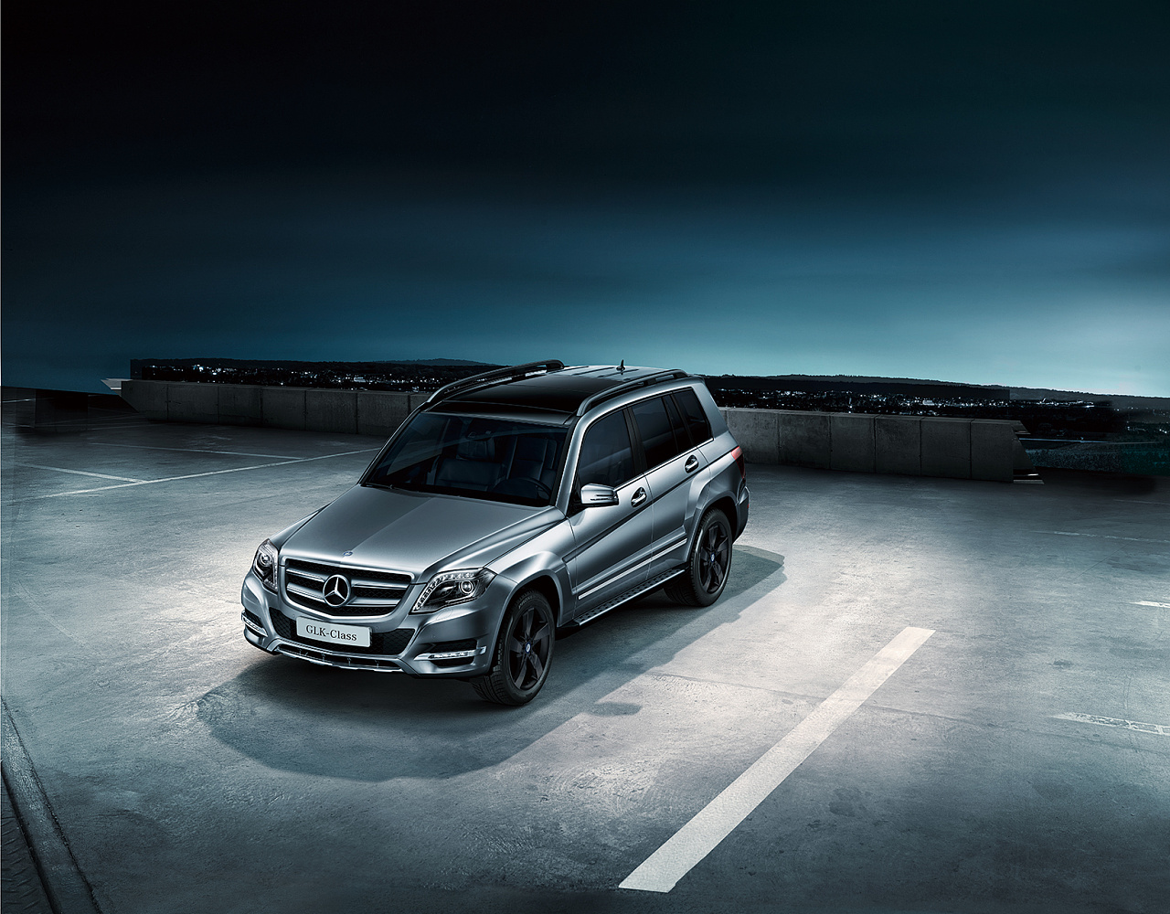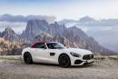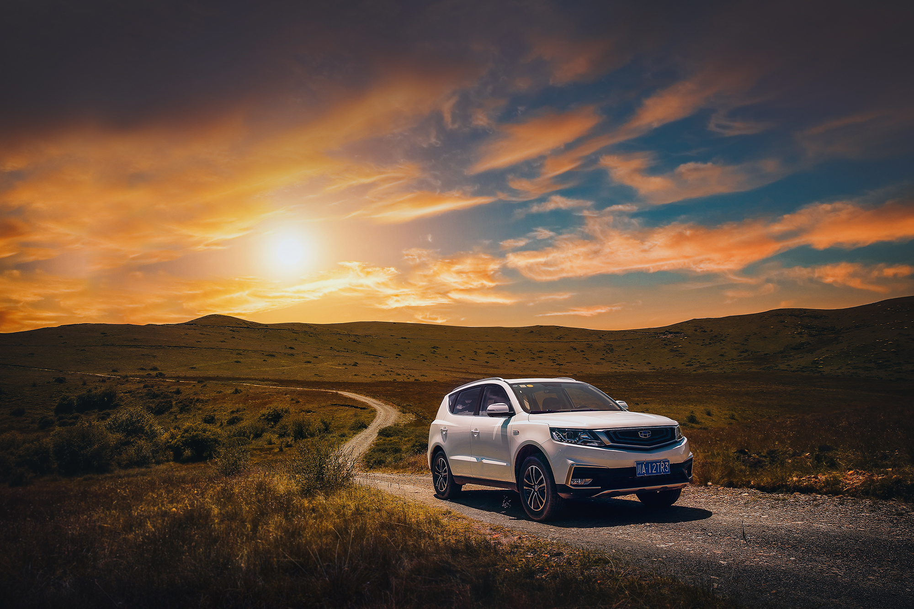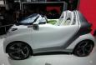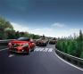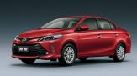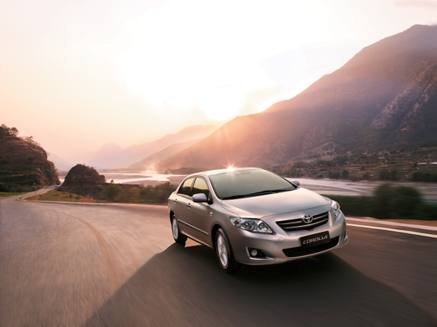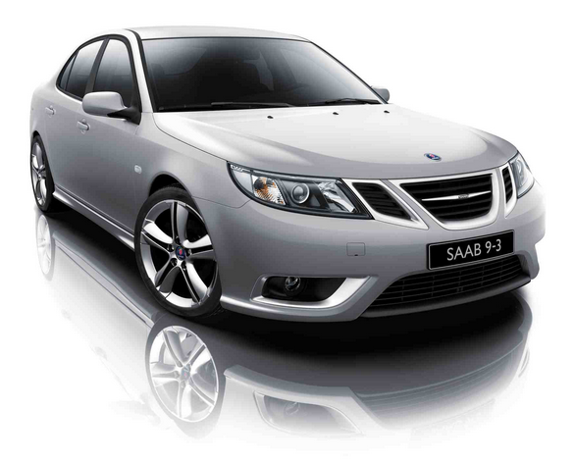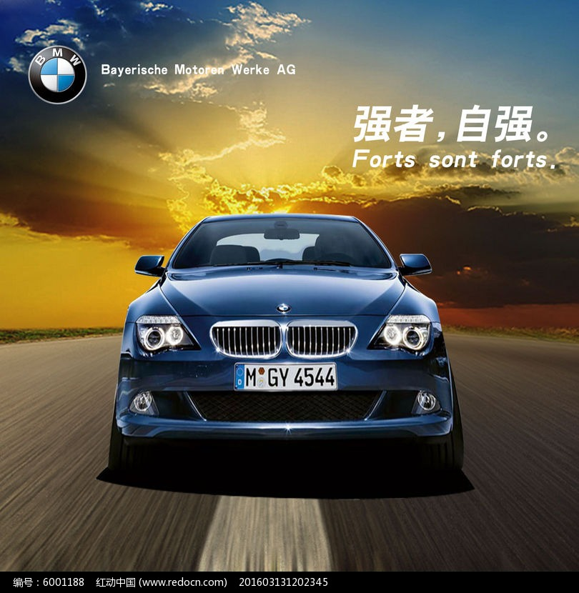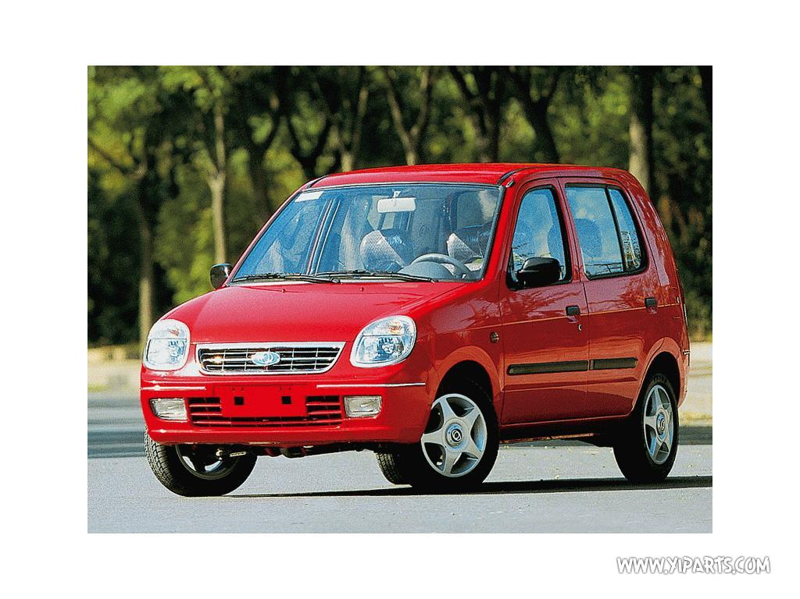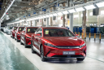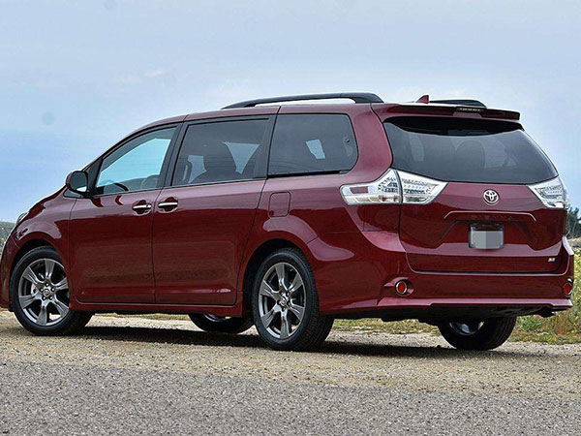

1. 以全局RGB颜色直方图（每通道bin的数量为8）作为特征，进行图像检索。展示每个检索请求及对应的前3个结果。

【特征抽取代码贴这里】

def get_hist_feature(image):  
 image_hist = cv2.calcHist([image], [i for i in range(img.shape[2])], None, [8 for i in range(img.shape[2])],  
 [0, 256, 0, 256, 0, 256])  
 image_hist = cv2.normalize(image_hist, image_hist, 0, 255, cv2.NORM_MINMAX).flatten()  
 return image_hist

【检索（特征匹配）代码贴这里】

path = os.getcwd()  
img_dir_path = path + "\img"  
img_list = os.listdir(img_dir_path)  
assert len(img_list) == 55  
for i in range(5):  
 img_path = img_dir_path + '\\' + img_list[i]  
 print("Test img " + str(i) + " : " + img_path)  
 img = cv2.imread(img_path)  
 img_hist = get_hist_feature(image=img)  
 similarity = []  
 for j in range(5, 55):  
 target_path = img_dir_path + '\\' + img_list[j]  
 target_img = cv2.imread(target_path)  
 target_hist = get_hist_feature(image=target_img)  
 compare_coefficient = cv2.compareHist(img_hist, target_hist, cv2.HISTCMP_INTERSECT)  
 similarity.append(compare_coefficient)  
 top_3_similarity = sorted(similarity)[-3:]  
 top_3_similarity.reverse()  
 for k in range(len(top_3_similarity)):  
 index = similarity.index(top_3_similarity[k])  
 print("Similarity rank " + str(k + 1))  
 print("Similar image " + img_list[index + 5])  
 print("=============================")

【结果（检索请求+前3个结果）贴这里】











每行第一个为检索请求，后三个为前三的结果

1. 选择1-2种其它特征，重复问题2。

【特征抽取代码贴这里】

orb = cv2.ORB_create()

img_kp, img_des = orb.detectAndCompute(img, None)

【检索（特征匹配）代码贴这里】

def get_similarity(des1, des2, threshold=0.75):  
 matches = bf.knnMatch(des1, trainDescriptors=des2, k=2)  
 good = [m for (m, n) in matches if m.distance < threshold * n.distance]  
 return len(good) / len(matches)

【结果（检索请求+前3个结果）贴这里】











1. 将问题2和问题3的结果进行比较和分析。

【比较和分析结果贴这里】

两种效果匹配的结果都不尽人意，采用RGB颜色直方图的效果，在汽车与背景图片啊色调一致时，如第一行结果，可以看到检索结果不错，检索出来的结果是与原图色系接近的，对于第二行结果，可以看到背景色的色调是较为接近的。其余三者的检索结果都不太好，其中第四行的图片，cv2.compareHist结果最大值为1000+，而其余的最大值仅为700+，而对于ORB检测结果，可以看到，在特征点的选取上，orb也会识别其背景中的点，因此最终匹配度最高的不一定是汽车曲线相似度最高的，背景曲线也占了一部分。可以看到图片12的特征点匹配的是背景的引擎和红色汽车的车轮。